Sistema de registro y facturacion para Norato´s pARKING

CEET Centro de Electricidad, Electrónica Y Telecomunicaciones.

Bogotá 2017

**Sistema de registro y facturación para Norato´s Parking.**

Integrantes del grupo:

Nelson Castillo.

Mauricio Guerrero.

Anderson Vargas.

Edwar Pinzón.

Fernando Álvarez.

Daniel Rojas

SENA

**CEET Centro de Electricidad, Electrónica y telecomunicaciones.**

**Bogotá**

**2017**

**Contenido**

1. Idea del Proyecto.
2. Planteamiento.
3. Justificación.
4. Alcances y limitaciones.
5. Objetivo general.
6. Objetivos específicos.
7. Cronograma de las etapas y las actividades del ciclo de Vida de un Sistema de Información.
8. Tabla de presupuesto.
9. Encuestas
   1. Formato de encuesta a usuarios
      1. Estadística de encuestas a usuarios
      2. Conclusiones de encuestas a usuarios
   2. Formato de encuesta a propietario
      1. Estadística a encuesta a propietario
      2. Conclusiones de encuesta a propietario
10. Modelo de entrevista
11. Evidencias de información
    1. Formato de recolección de información del parqueadero
    2. Zona de parqueo de motos
    3. Zona de parqueo de bicicletas
12. Inventario de software y hardware
    1. Recomendaciones
13. BPMN (Business Process Model and Notation)
    1. BPMN antes de la implementación
    2. BPMN entrada después de la implementación
    3. BPMN salida después de la implementación
14. Requerimientos
    1. Requerimientos funcionales
    2. Requerimientos no funcionales
15. Presentación en Project y diagrama de Gantt
16. Casos de uso.
17. Casos de uso extendido.
18. Referencias de sistemas informáticos.
19. Bibliografía.
20. Idea del Proyecto:

Crear un sistema de información para el control de los servicios en un parqueadero de motos y bicicletas, que brinde optimización en el registro de entrada, estadía y salida de los vehículos, eficacia en los tiempos de trámite de los pagos y apoyo al área financiera.

1. Planteamiento:

Dada la necesidad de movilidad y el denso tráfico en la ciudad, las personas vienen optando por medios de transporte alternativos como lo son las motos y bicicletas, pero el problema con estas opciones radica en el sitio en donde dejar sus vehículos durante un determinado lapso de tiempo, buscando economía y seguridad.

Muchos sitios ofrecen el servicio de parqueadero, pero los tiempos desde el ingreso hasta el registro son prolongados, adicionalmente el único registro que se lleva es en una hoja en la cual se indica si el vehículo aún permanece en el parqueadero o ya ha salido, afectando la seguridad por falta de control.

1. Justificación:

El estudio acerca de las actividades desarrolladas en el parqueadero (proceso de entrada, registro, tratamiento de la información, medios usados, condiciones físicas y práctica laboral) pueden permitir distinguir con claridad las falencias de la dinámica del desarrollo de la actividad global. El tratamiento de estas falencias permite aumentar la eficiencia de la relación en las actividades del desarrollo central laboral optimizando la relación usuario-servicio-producto.

1. Alcances y Limitaciones:

* El proyecto se desarrollará en la ciudad de Bogotá, específicamente en la localidad de Chapinero, en un parqueadero con capacidad para 25 motos y 60 bicicletas.
* Este proyecto es el primer paso hacia un concepto global, en este caso, el proyecto se centra en buscar un sistema de información simple, pero lo suficientemente completo para poder ser implementado en diversos lugares y usuarios, es decir: estándar y confiable.
* Que posea una interfaz de usuario lo suficientemente práctica como para facilitar su manipulación en un individuo sin amplio conocimiento de los sistemas.
* Que el sistema cubra la totalidad de los requerimientos funcionales y facilite la implementación, integración y mantenimiento.
* Que soporte la jornada continua de trabajo y que tenga el respaldo (back up) de la información.
* Es posible que pueda relacionarse con el proceso de contabilidad, por la naturaleza del sistema de registro y facturación.
* Especialmente importante es especificar que el sistema no contempla aspectos de seguridad ni movilidad interna, es decir, está plenamente diseñado para las actividades de registro y facturación.

1. Objetivo General:

Desarrollar un programa de registro de entrada y salida de motos y bicicletas en un parqueadero, para la sistematización del mismo.

1. Objetivos específicos:

* Sistematizar el ingreso y salida de motos y bicicletas para llevar el registro en el programa por desarrollar.
* Llevar el control del registro del ingreso y salida de motos y bicicletas.

* Contabilizar el lapso de permanencia de motos y bicicletas para calcular tarifa.
* Agilizar el tiempo transcurrido durante el registro para el parqueo de motos y bicicletas.

* Llevar un registro histórico de los datos de motos y bicicletas, veces que ha ingresado, tiempo total, para la verificación de información.

* Elaborar un listado de los clientes para mejorar la búsqueda de información de sus datos.

1. Cronograma de las etapas y las actividades del ciclo de Vida de un Sistema de Información.

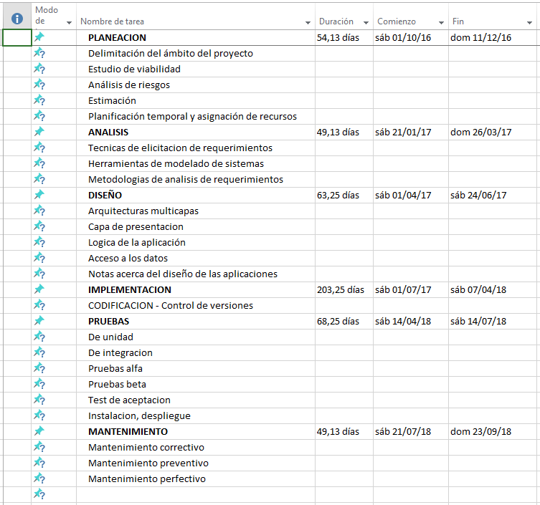

1. Tabla de Presupuesto:

|  |  |  |
| --- | --- | --- |
| ITEM | CANTIDAD | VALOR |
| GASTOS ADMINISTRATIVOS |  |  |
| Papelería | 1 | $360.000 |
| Computador | 1 | $1.500.000 |
| UPS | 1 | $1.186.000 |
| Impresora | 1 | $600.000 |
| RECURSOS HUMANOS |  |  |
| Tecnólogo en programación (Líder del proyecto) Nelson el ingeniero | 1 | $1.676.000 |
| Tecnólogo en programación (Diseñador) | 1 | $1.676.000 |
| Tecnólogo en programación (Programador) | 2 | $3.350.000 |
| TOTAL | 8 | $10.348.000 |

1. Encuestas mediante formulario de GOOGLE:

**9.1** Formato de encuesta a usuarios del parqueadero:

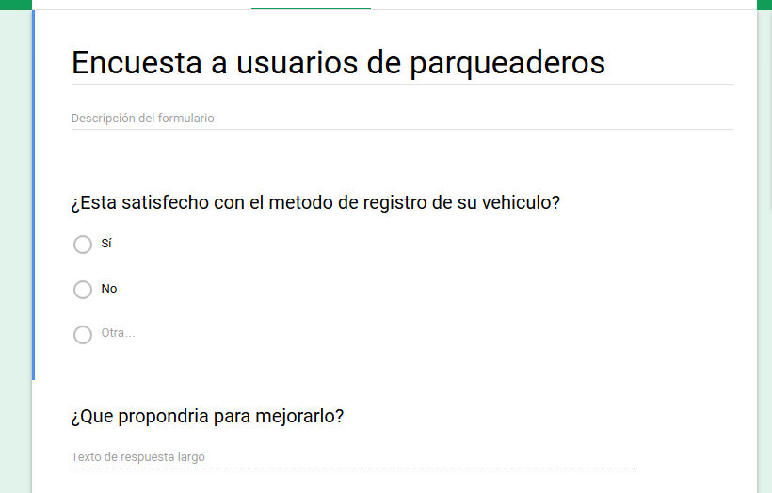

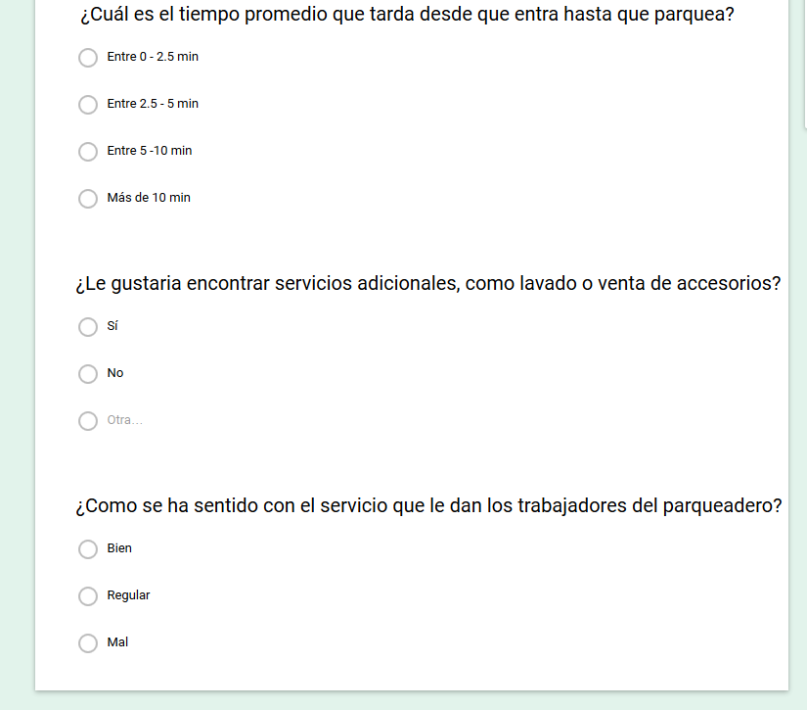

**9.1.1** Estadísticas de las respuestas de los usuarios:

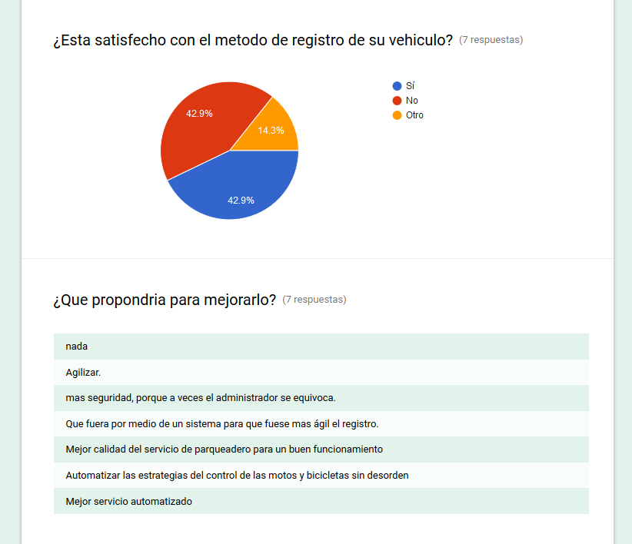

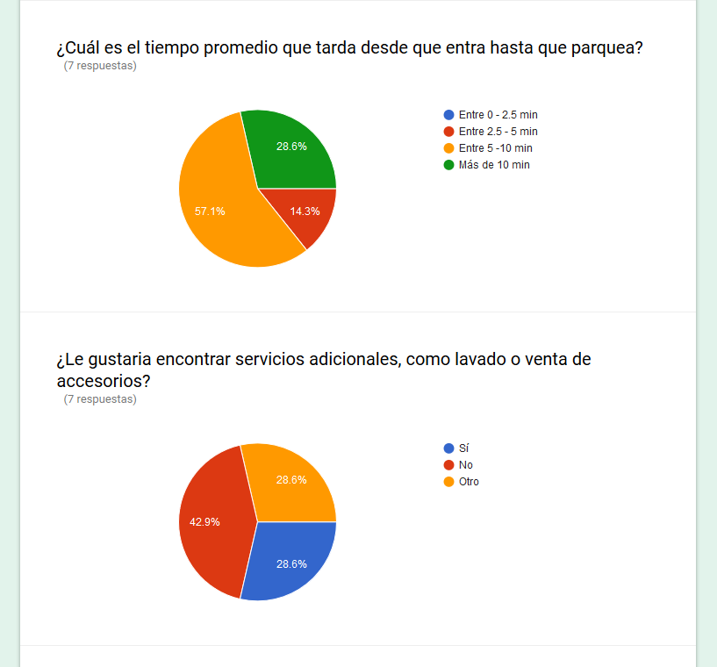

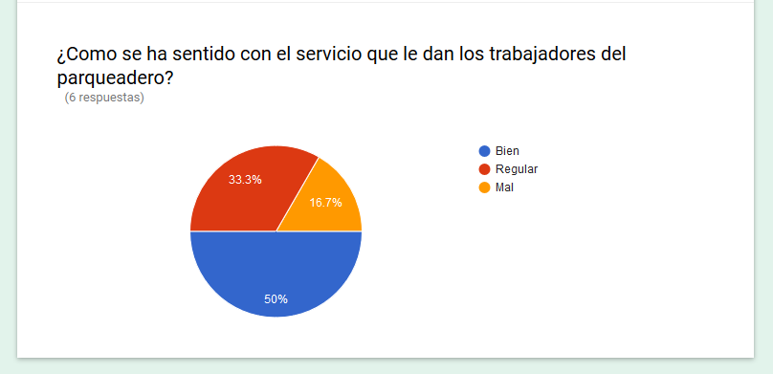

**9.1.2** Conclusiones de la encuesta a usuarios:

* Podemos concluir en ésta etapa de encuesta a usuarios que en su mayoría e están satisfechos, pero desean que el proceso de registro sea automatizado.
* También podemos decir que los tiempos del ingreso al parqueo como tal, sea m máximo de 5 minutos, más ágil.
* Al público en general no le interesan servicios adicionales.

**9.2** Formato de encuesta al propietario del parqueadero:

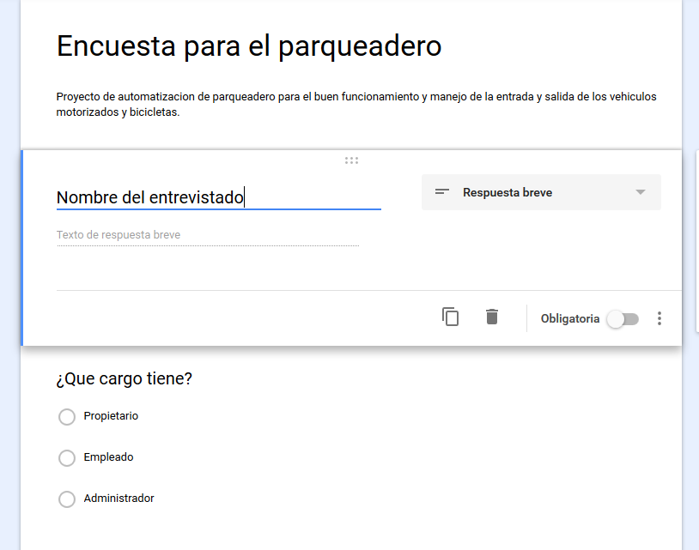

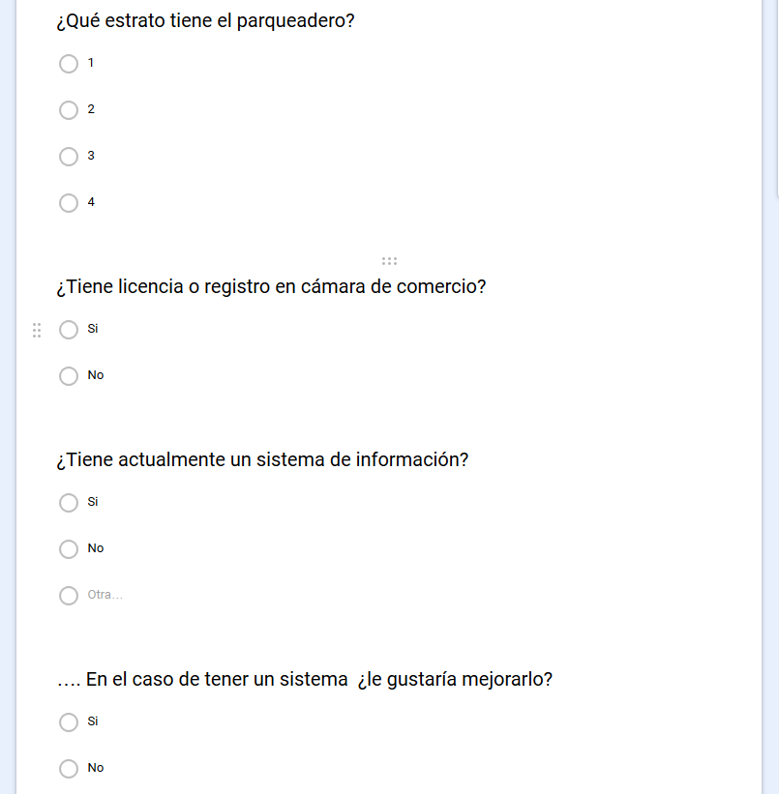

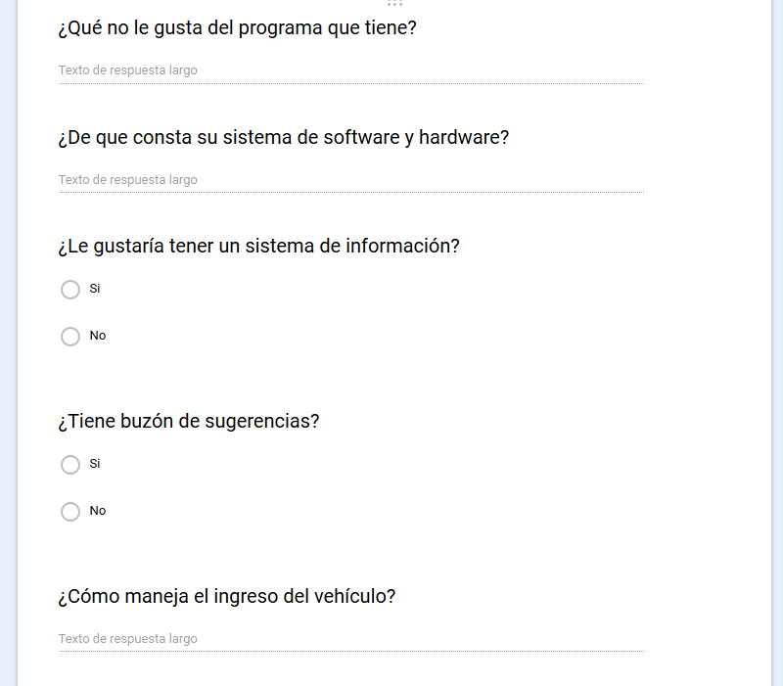

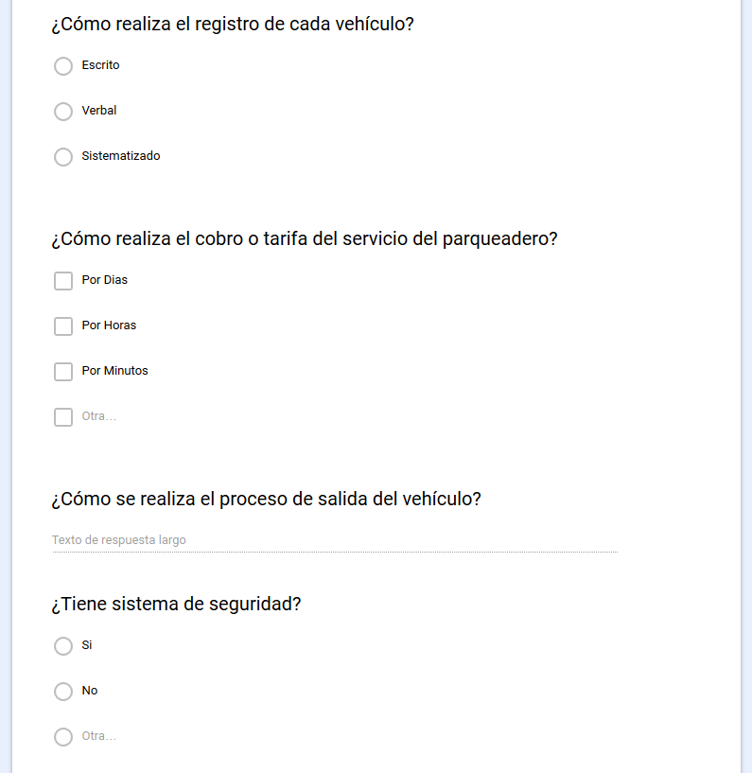

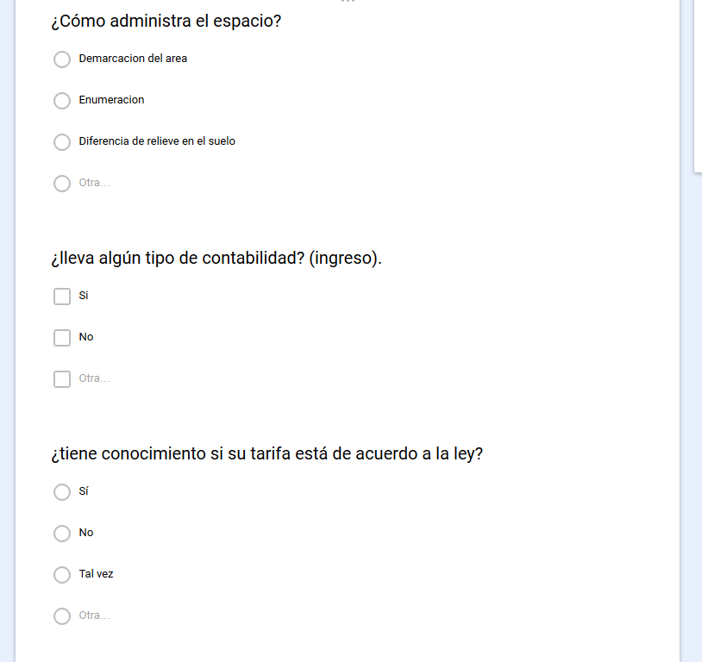

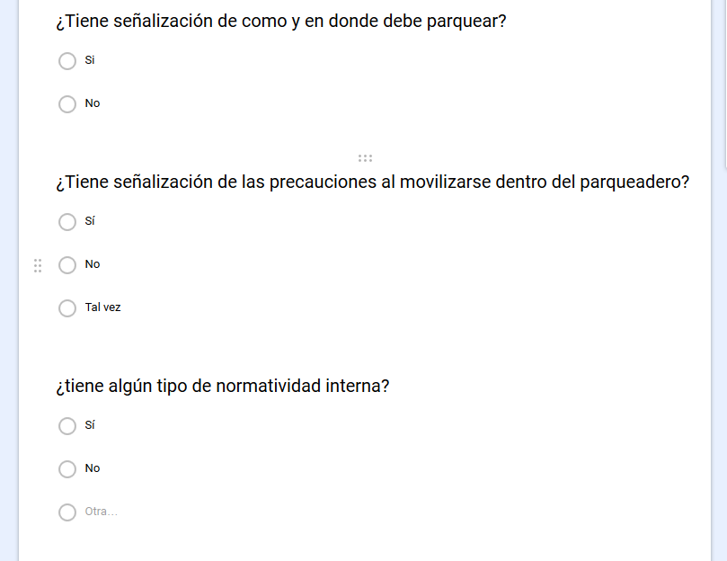

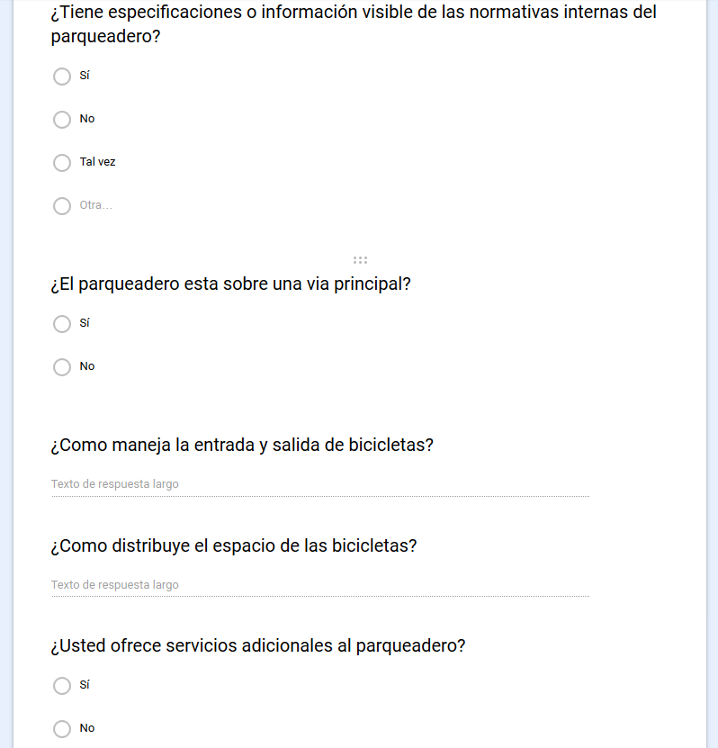

**9.2.1** Estadísticas de las respuestas del propietario:

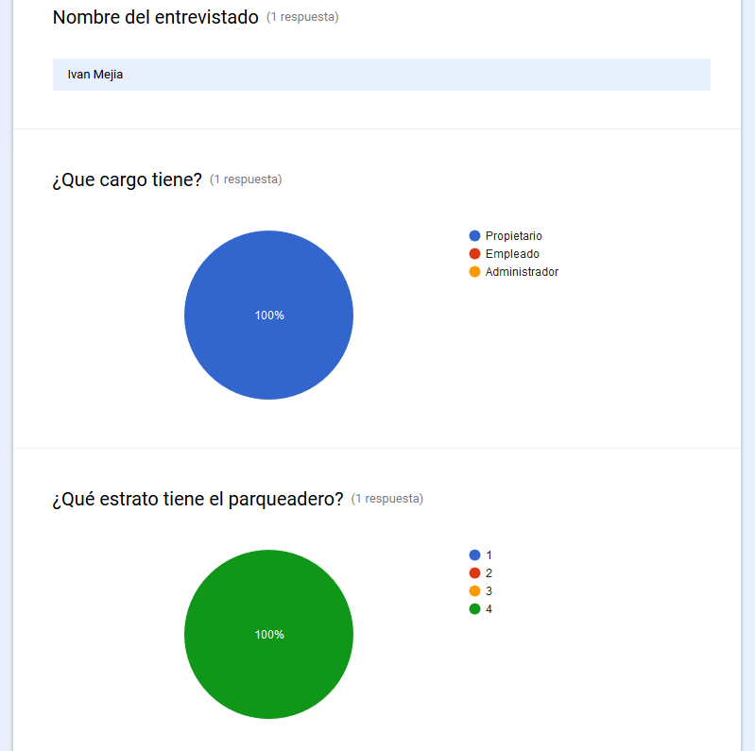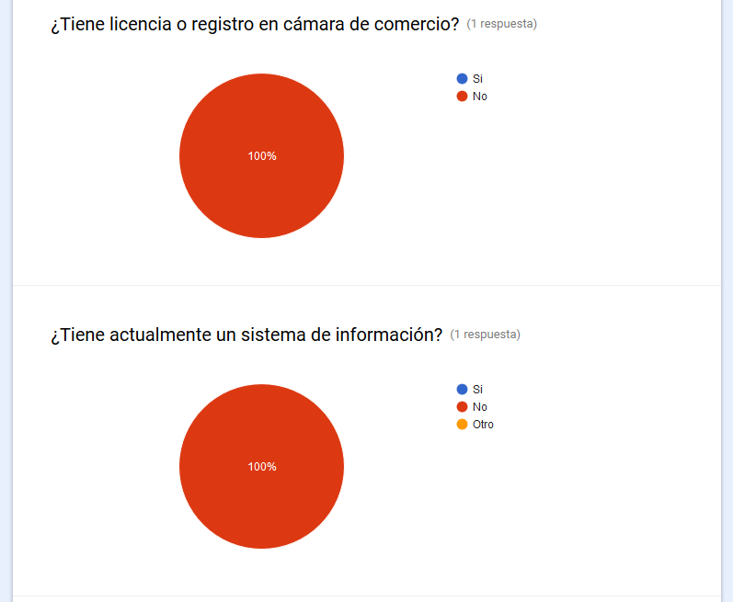

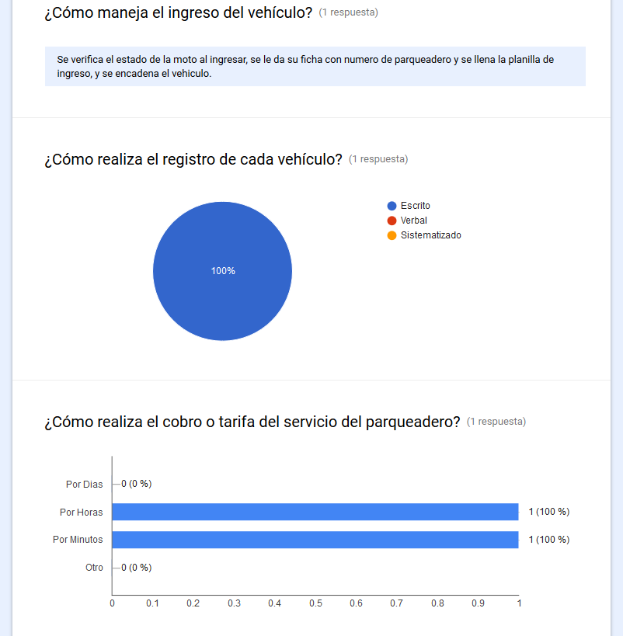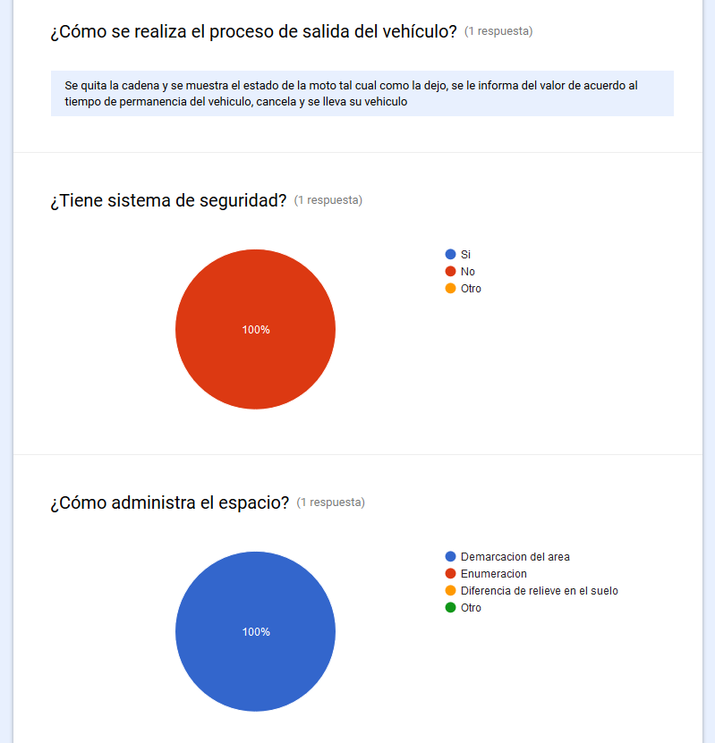

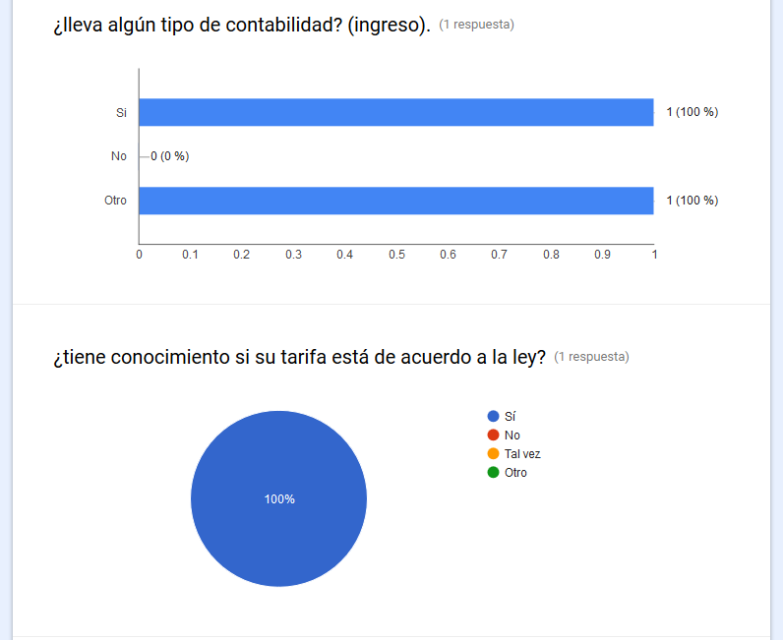

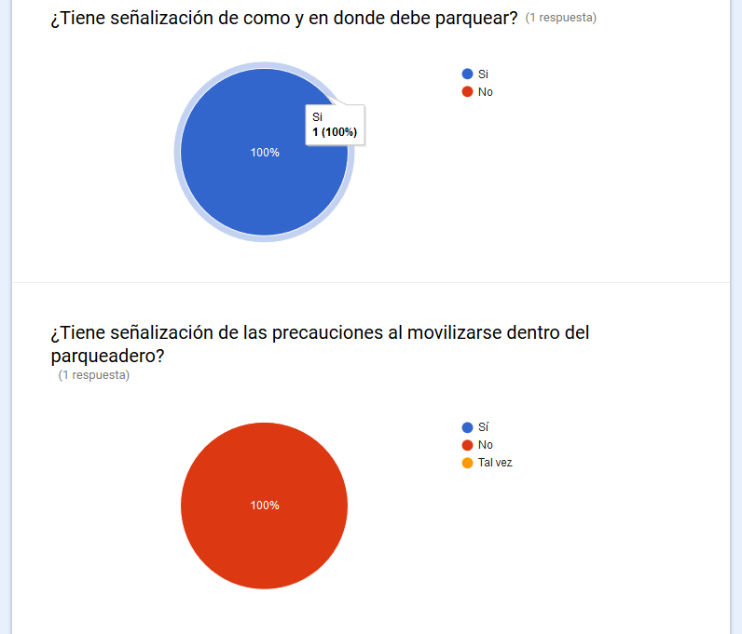

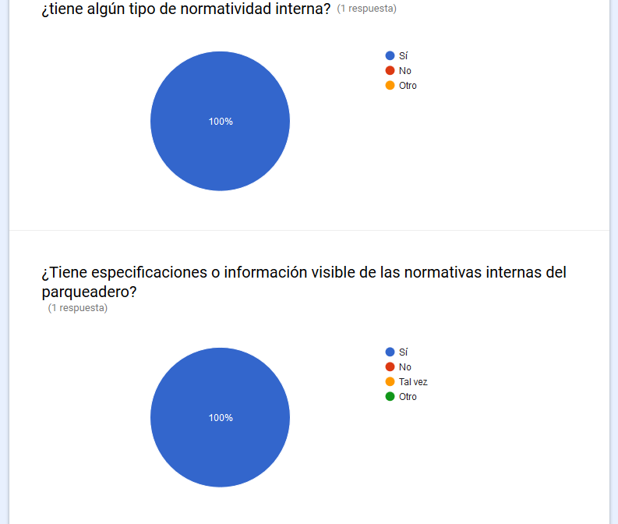

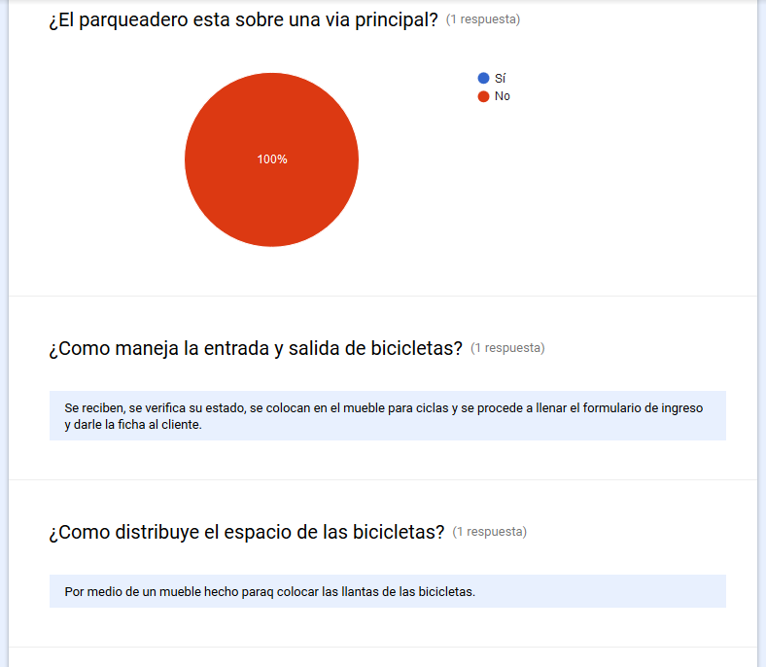

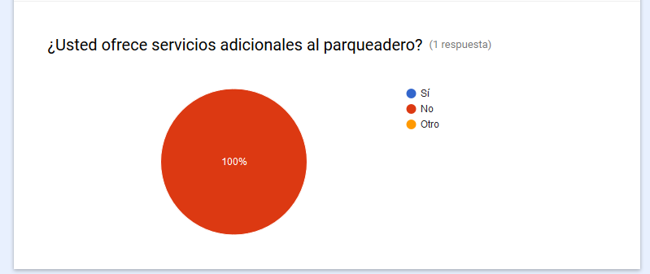

**9.2.2** Conclusiones de la encuesta al propietario:

* Podemos determinar que es necesario un sistema de registro del usuario.
* Que el posible registro tenga un ágil y confiable desempeño.
* Que falta generalizar la demarcación y numeración de los espacios.
* Faltan suficientes bicicleteros para completar el cupo correspondiente.
* El sistema propuesto debe asignar automáticamente al usuario el espacio y n número de parqueadero.
* Que es necesario legalizar los términos comerciales del parqueadero.
* Es necesario cambiar el sistema registro manual (fichas), por un programa q que permita conservar los datos de registro y facturación de una manera p óptima.

**10**. Modelo de entrevista:

ENTREVISTA

Nombre del Entrevistado: _______________________________________

Cargo del Entrevistado: Gerente _______ Usuario _____ Cliente ________ Experto_______

¿Qué características debe tener el Sistema de Información?________________________________________________________________________________________________________________________________________________________________________________________________________________________________________________________________________________________________________________________________________________________________________________________________________________________________________________________________________________________________

¿El programa se necesita en Red?

________________________________________________________________________________

¿Qué tipo de programa se necesita?

Web ___ Escritorio____ Móvil____

_______________________________________________________________________________

¿Desea algún lenguaje de programación en especial?

________________________________________________________________________________

¿En qué fecha necesitan el Sistema de Información?

________________________________________________________________________________

¿Qué presupuesto tienen para el Proyecto?

________________________________________________________________________________

¿Cuál va ser la persona encargada de manejar el programa en la empresa?

________________________________________________________________________________

¿Cuánto tiempo lleva laborando esta función?

________________________________________________________________________________

¿Ha desempeñado otras funciones?

________________________________________________________________________________

¿Cree usted que realiza un trabajo apropiado?

________________________________________________________________________________

¿Trabaja con alguien más?

________________________________________________________________________________

¿Promociona su sitio de trabajo?

________________________________________________________________________________

¿Cómo le gustaría mejorar su espacio de trabajo?

________________________________________________________________________________

¿Está cerca de su casa?

________________________________________________________________________________

¿Es posible solventar sus necesidades fisiológicas en este lugar?

________________________________________________________________________________

¿Hay algo que quiera agregar a su sitio de trabajo?

________________________________________________________________________________

Describa como es un día de trabajo aquí

________________________________________________________________________________

¿Qué le gustaría modificar en su día de trabajo?

________________________________________________________________________________

¿Escucha a otras personas sobre cómo califica su trabajo?

________________________________________________________________________________

¿Es amable con su trabajo?

________________________________________________________________________________

**11.** Evidencias de la Información y observación de procesos.

**11.1** Formato de recolección de información del parqueadero:

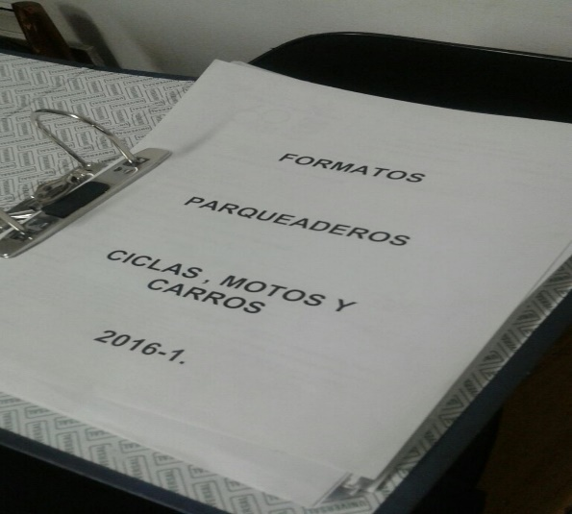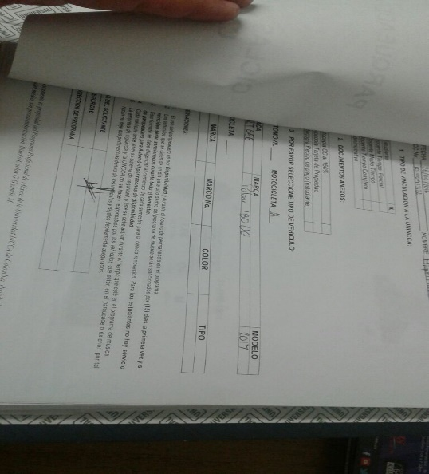

**11.2** Zona de parqueo de motos:

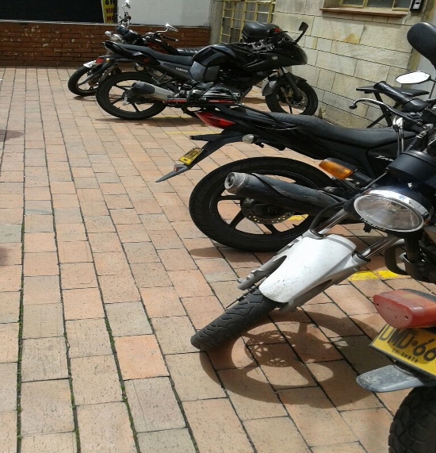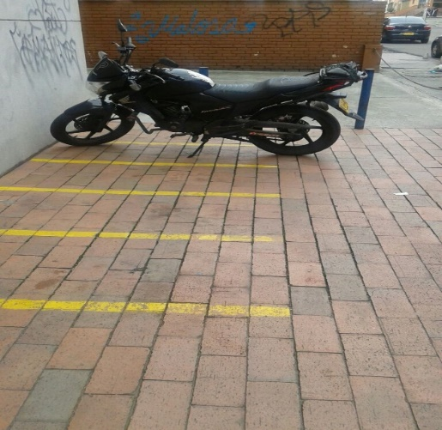

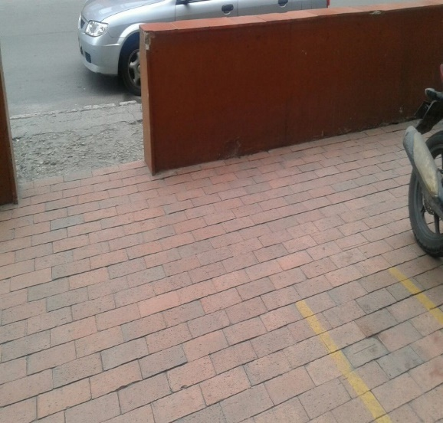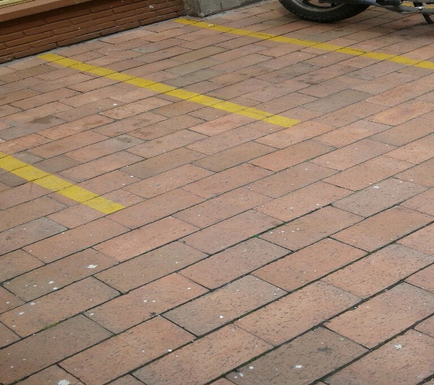

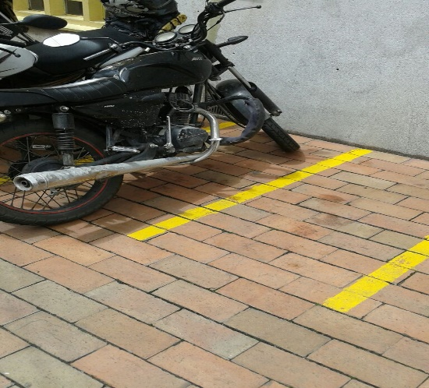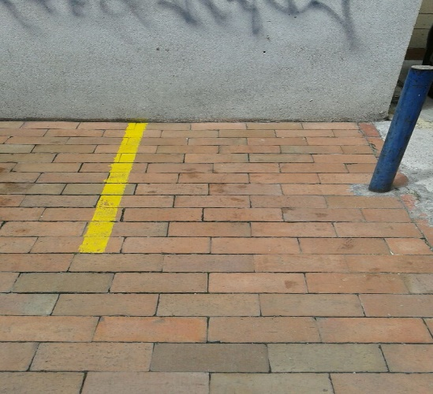

**11.3** Zona de parqueo de bicicletas:

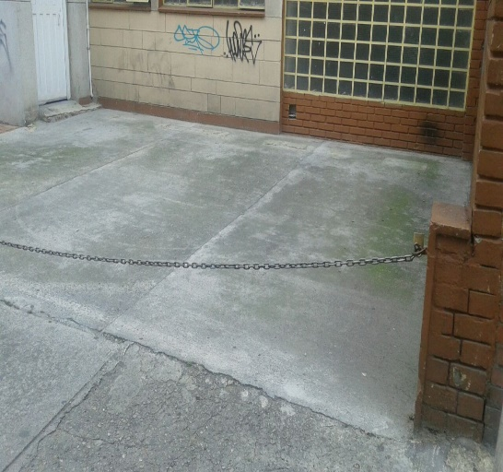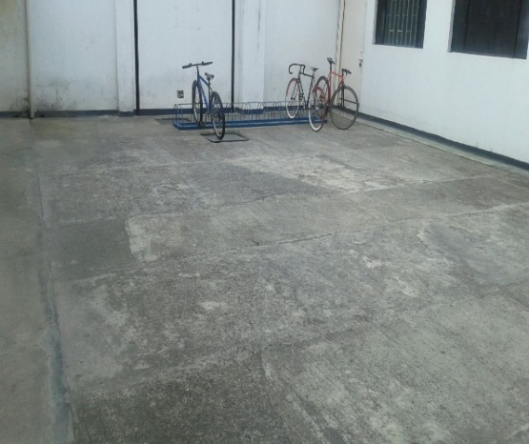

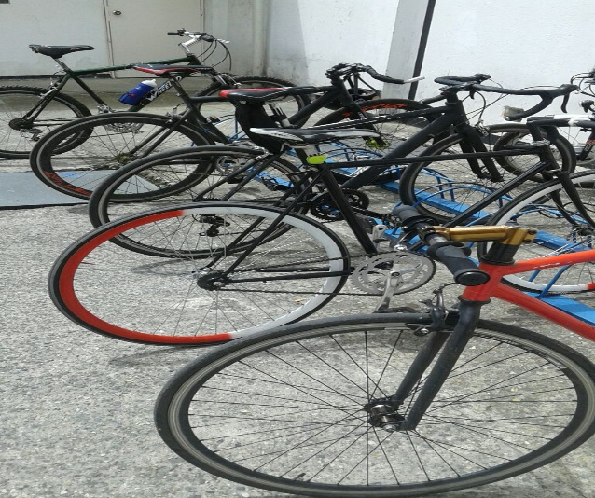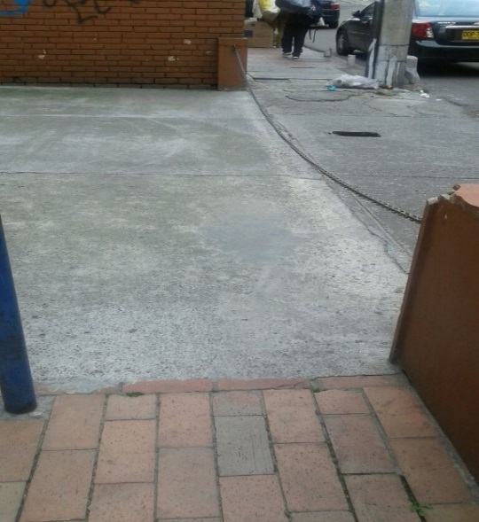

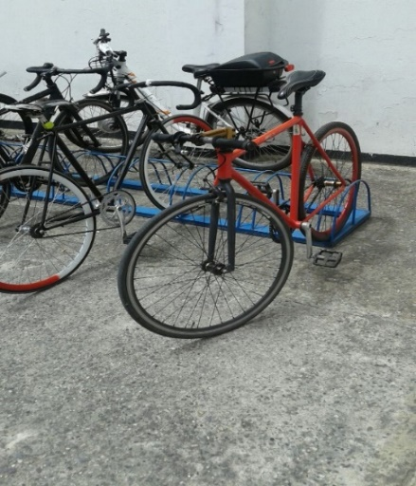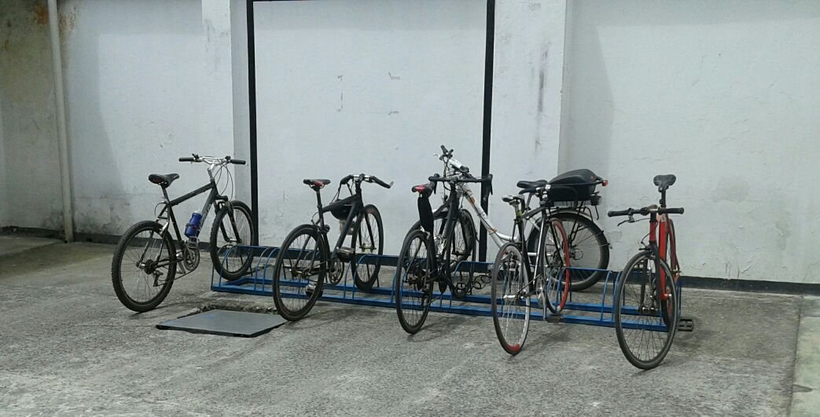

1. Inventario de Software y Hardware:

No aplica. (El parqueadero no cuenta con sistema alguno).

* 1. Recomendaciones:

Para este proceso de programación es recomendable tener equipos con las siguientes características:

|  |  |
| --- | --- |
| Tipo Equipo | Computador de escritorio |
| Marca | Dell |
| Modelo | Vostro Desktop 3250 Small From Factor |
| Valor | $1.500.000 |
| Procesador | Intel core i5 6100 3.70GHz |
| Memoria | RAM 4GB DDR3L 1600MHz, 1DMM  Disco duro SATA 500GB 7200RPM |
| Descripción | Computador de escritorio pequeño con procesador Intel Core i3, 4GB de RAM, útil para el programa que administrará el parqueadero. |

|  |  |
| --- | --- |
| Tipo Equipo | Impresora para recibos de punto de venta. |
| Marca | Epson |
| Modelo | TM-T20II |
| Valor | $600.000 |
| Descripción | Impresora para recibos de punto de venta, impresión térmica en líneas, velocidad de impresión de 200 mm/s, fuentes de impresión de 9x17/12x24, impresión flexible de cupones de recibos. |

|  |  |
| --- | --- |
| Tipo Equipo | UPS |
| Marca | APC |
| Modelo | Smart-UPS 750VA USB & Serial |
| Valor | $1’186.000 |
| Tipo Dispositivo | UPS Externa |
| Peso | 13.2 Kg |
| Voltaje de entrada | CA 120V |
| Voltaje de salida | CA 120V ± 5% |
| Capacidad energética | 500 Vatios / 750 VA |
| Batería | Ácido de plomo |
| Cantidad de baterías | 1 |
| Duración (hasta) | 4.6 min |
| Descripción | La UPS APC ofrece un suministro eléctrico y apto para redes, para aplicaciones empresariales críticas con limitaciones de espacio, perfecto para proteger servidores de archivos, miniordenadores, switches y hubs de red, sistemas de puntos de venta, distribución y cajeros automáticos. |

1. **BPMN Business Process Model and Notation**
   1. BPMN antes de la implementación:

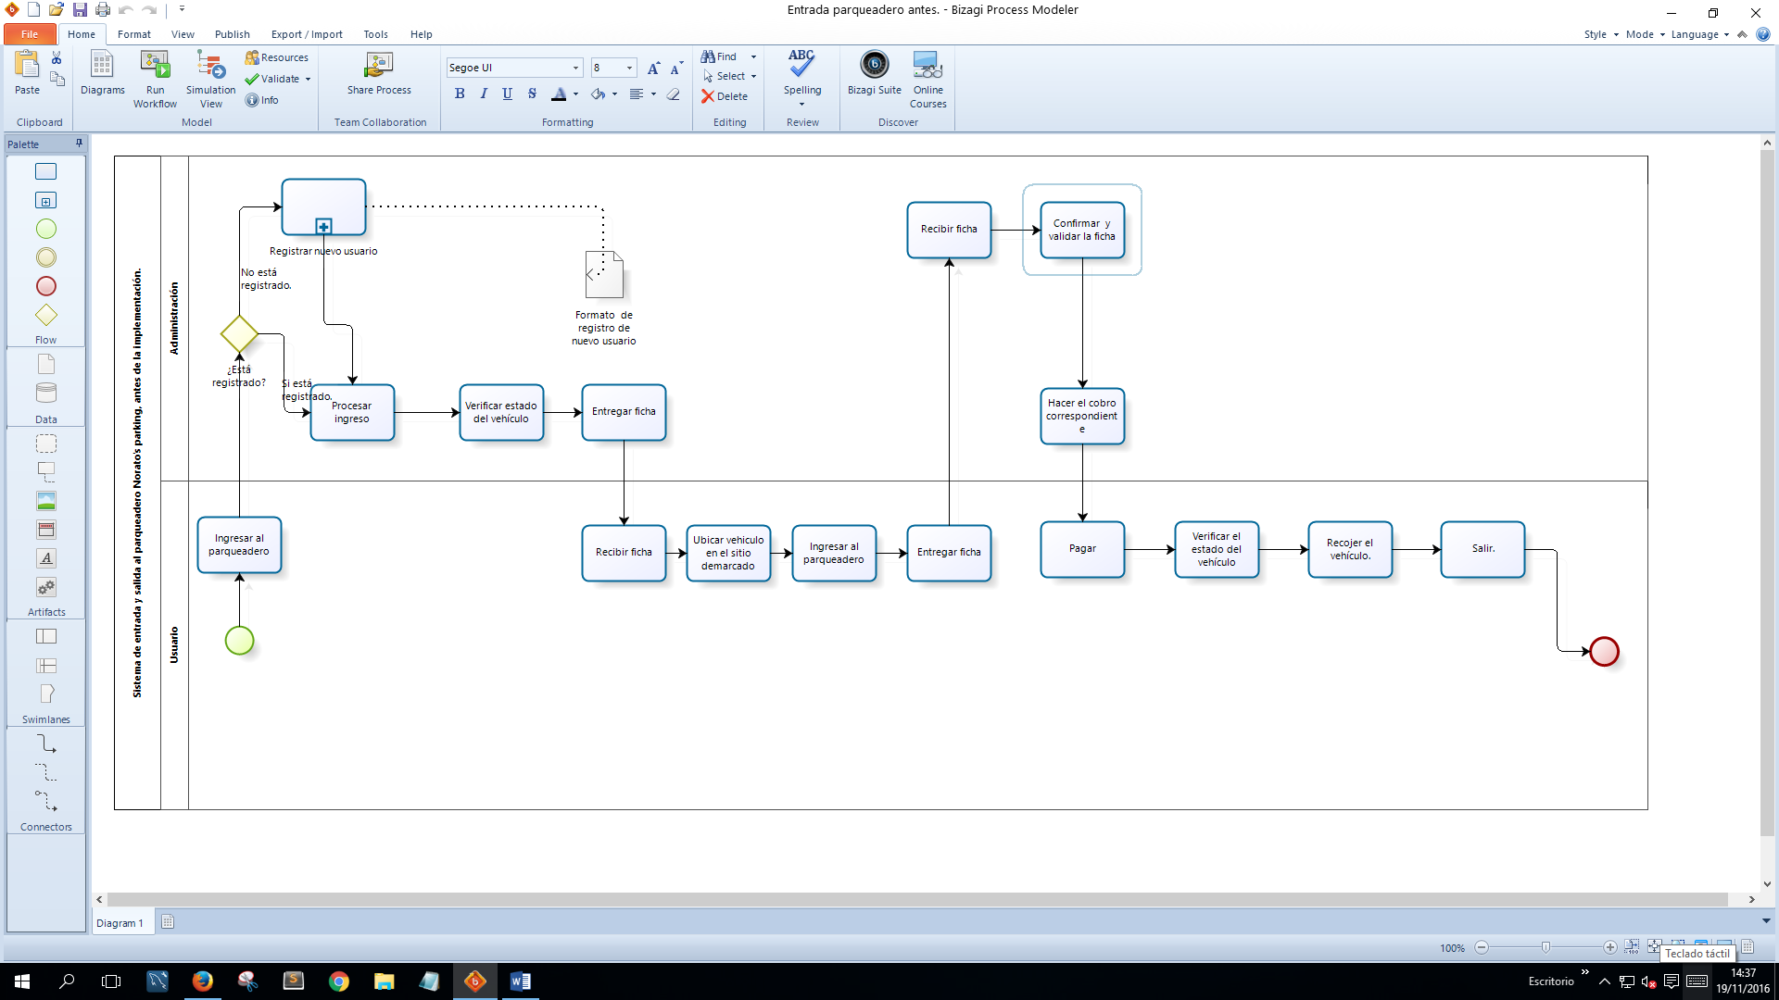

13.2 BPMN de entrada después de la implementación:

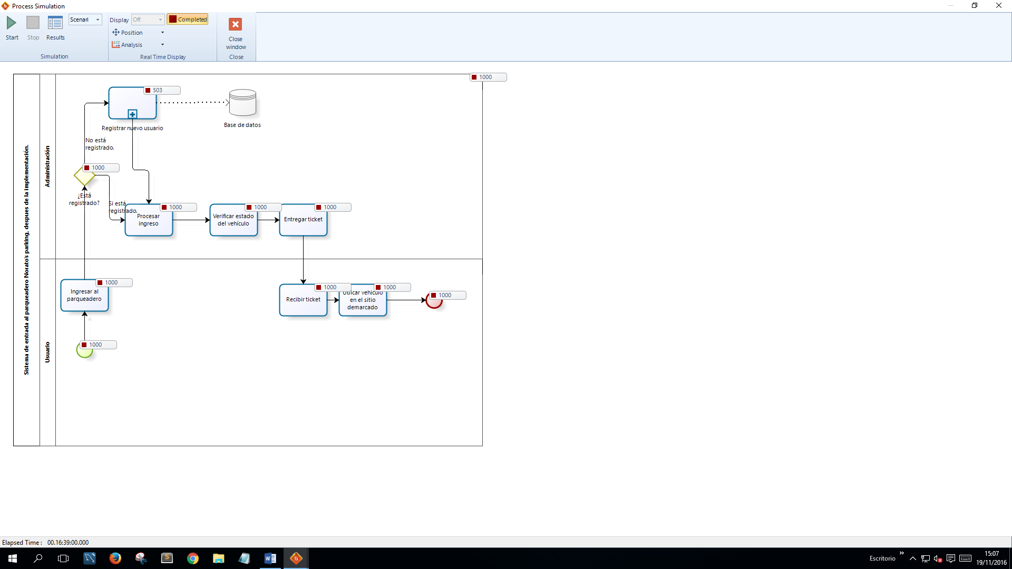

13.3 BPMN de salida después de la implementación:

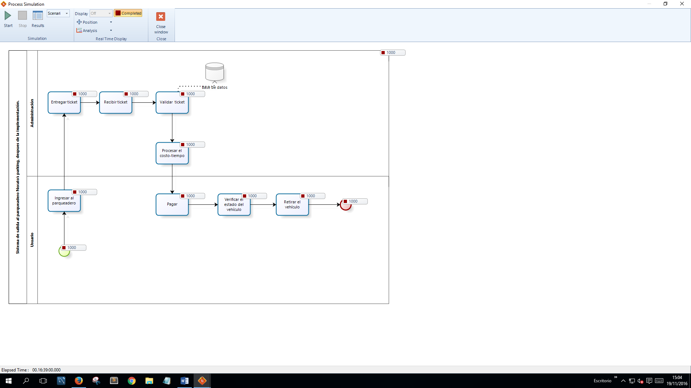

1. Requerimientos:
   1. Requerimientos funcionales:

|  |  |
| --- | --- |
| **Identificación del requerimiento** | **RF 01** |
| **Nombre del requerimiento** | Autenticación del usuario |
| **Características** | Los usuarios deberán identificarse para rectificar que se encuentran en la base de datos. |
| **Descripción del requerimiento** | El sistema podrá ser consultado por el administrador y podrá consultar el registro del usuario en la base de datos. |
| **Prioridad del requerimiento** | Alta |

|  |  |
| --- | --- |
| **Identificación del requerimiento** | **RF 02** |
| **Nombre del requerimiento** | Registrar usuario |
| **Características** | Los clientes deberán registrarse en la base de datos para poder ser identificados junto a su vehículo. |
| **Descripción del requerimiento** | El sistema podrá ser gestionado para ubicar los datos de identificación del vehículo y el usuario en la base de datos. |
| **Prioridad del requerimiento** | Alta |

|  |  |
| --- | --- |
| **Identificación del requerimiento** | **RF 03** |
| **Nombre del requerimiento** | Registrar entrada y salida del vehículo. |
| **Características** | El usuario podrá registrar la entrada y salida del vehículo y su respectivo usuario. |
| **Descripción del requerimiento** | Principal proceso de servicio donde se gestiona la información del inicio y final del lapso de permanencia del vehículo en el establecimiento. |
| **Prioridad del requerimiento** | Alta |

|  |  |
| --- | --- |
| **Identificación del requerimiento** | **RF 04** |
| **Nombre del requerimiento** | Consultar información solicitada del servicio del parqueadero. |
| **Características** | El sistema ofrecerá al usuario y al administrador información acerca del proceso y valor del servicio. |
| **Descripción del requerimiento** | Muestra información de costos, procesos y la relación general entre usuario, servicio y administrador. |
| **Prioridad del requerimiento** | Alta |

|  |  |
| --- | --- |
| **Identificación del requerimiento** | **RF 05** |
| **Nombre del requerimiento** | Ingresar y actualizar la información del registro del vehículo. |
| **Características** | El sistema permitirá al usuario registrar y actualizar la información del vehículo. |
| **Descripción del requerimiento** | Permite al usuario modificar datos, estado e información en general. |
| **Prioridad del requerimiento** | Alta |

|  |  |
| --- | --- |
| **Identificación del requerimiento** | **RF 06** |
| **Nombre del requerimiento** | Generar factura de cobro. |
| **Características** | El usuario podrá generar la factura de cobro de acuerdo al tiempo de permanencia del vehículo en el establecimiento. |
| **Descripción del requerimiento** | Proceso por el cual el usuario generará la factura de cobro respecto al tiempo de permanencia del vehículo. |
| **Prioridad del requerimiento** | Alta |

|  |  |
| --- | --- |
| **Identificación del requerimiento** | **RF 07** |
| **Nombre del requerimiento** | Reporte de ingresos y salidas de vehículos. |
| **Características** | Permite acceder a un histórico de los ingresos y salidas de los vehículos. |
| **Descripción del requerimiento** | Permite al usuario un acceso a la información relacionada con los ingresos y salidas diarias de cada vehículo que hace uso del parqueadero. |
| **Prioridad del requerimiento** | Alta |

**14.2. Requerimientos no funcionales**

|  |  |
| --- | --- |
| Identificación del requerimiento | RNF 01 |
| Nombre del requerimiento | Interfaz del sistema. |
| Características | El sistema presentara una interfaz sencilla para el fácil manejo de los usuarios registrados en el sistema. |
| Descripción del requerimiento | El sistema cuenta con una interfaz llamativa y sencilla de utilizar. |
| Prioridad del requerimiento | Alta |

|  |  |
| --- | --- |
| Identificación del requerimiento | RNF 02 |
| Nombre del requerimiento | Mantenimiento del sistema. |
| Características | El sistema contara con un sistema de instalación y un manual de usuario para facilitar los mantenimientos que serán realizados por el administrador. |
| Descripción del requerimiento | El sistema dispondrá de una documentación fácilmente actualizable que permitirá realizar las operaciones con el menor esfuerzo posible. |
| Prioridad del requerimiento | Alta |

|  |  |
| --- | --- |
| Identificación del requerimiento | RNF 03 |
| Nombre del requerimiento | Desempeño |
| Características | El sistema garantizara a los usuarios un desempeño en cuanto a los datos almacenados en el sistema ofreciendo una confiabilidad a este mismo. |
| Descripción del requerimiento | Garantizar el desempeño del sistema de información web a los diferentes usuarios. En este caso la información almacenada podrá ser consultada, modificada y actualizada permanentemente y simultáneamente sin que afecte el tiempo de respuesta. |
| Prioridad del requerimiento | Alta |

|  |  |
| --- | --- |
| Identificación del requerimiento | RNF 04 |
| Nombre del requerimiento | Nivel del usuario. |
| Características | Garantiza al usuario el acceso de información de acuerdo al nivel que posee en relación “Administrador, empleado o cliente”. |
| Descripción del requerimiento | Facilidad y control para permitir el acceso de la información según sea autorizado, con la intención de consultar o subir información pertinente. |
| Prioridad del requerimiento | Alta |

|  |  |
| --- | --- |
| Identificación del requerimiento | RNF 05 |
| Nombre del requerimiento | Confiabilidad del sistema |
| Características | El sistema estará en funcionamiento todo el tiempo ya que es un sistema de información encargado de almacenar datos. |
| Descripción del requerimiento | La disponibilidad del sistema será continua con un nivel de servicio alto garantizado. |
| Prioridad del requerimiento | Alta |

|  |  |
| --- | --- |
| Identificación del requerimiento | RNF 06 |
| Nombre del requerimiento | Seguridad. |
| Características | El ingreso al sistema será restringido bajo ciertas contraseñas y ciertos usuarios definidos. |
| Descripción del requerimiento | Garantizando la seguridad del sistema con respecto a la información suministrada tales como documentos, archivos y contraseñas. |
| Prioridad del requerimiento | Alta |

**15.Presentación en Project y diagrama de Gantt**

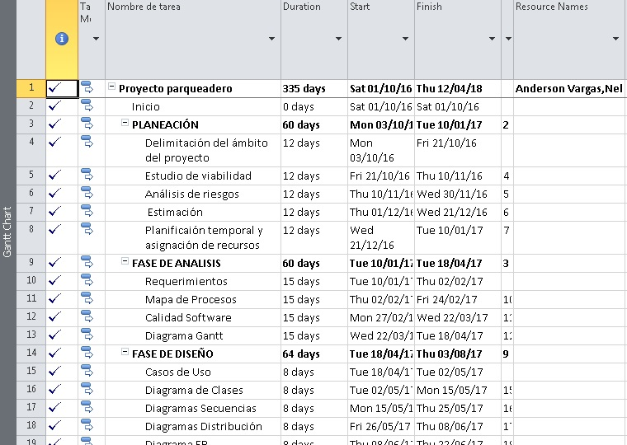

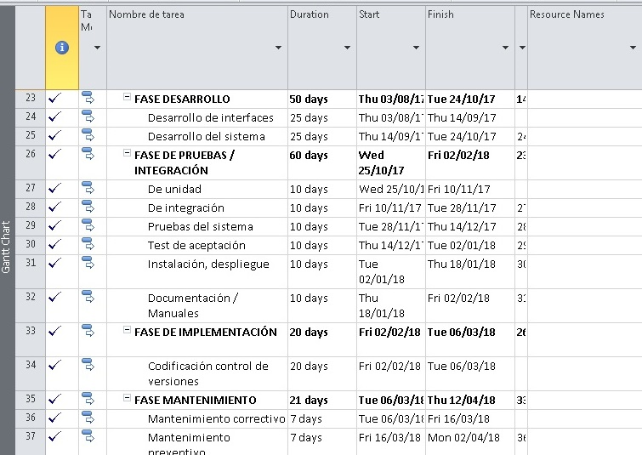

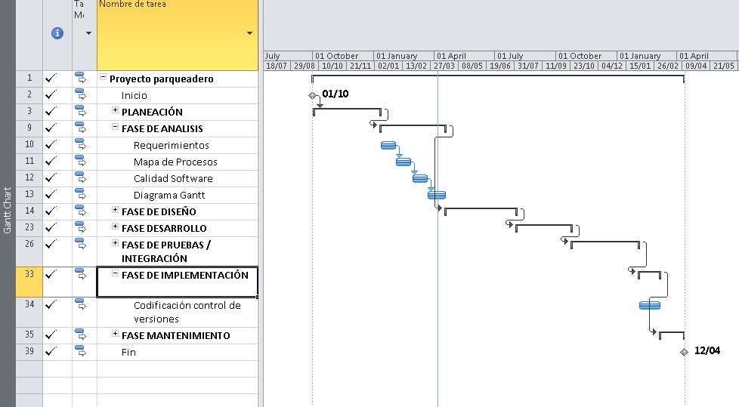

**16.Casos de uso.**

Diagrama de casos de uso:

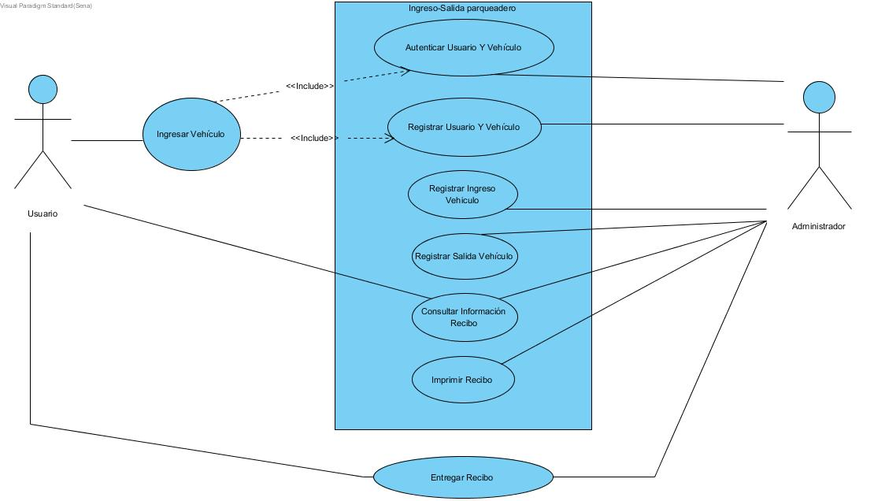

Diagrama de gestión de procesos:

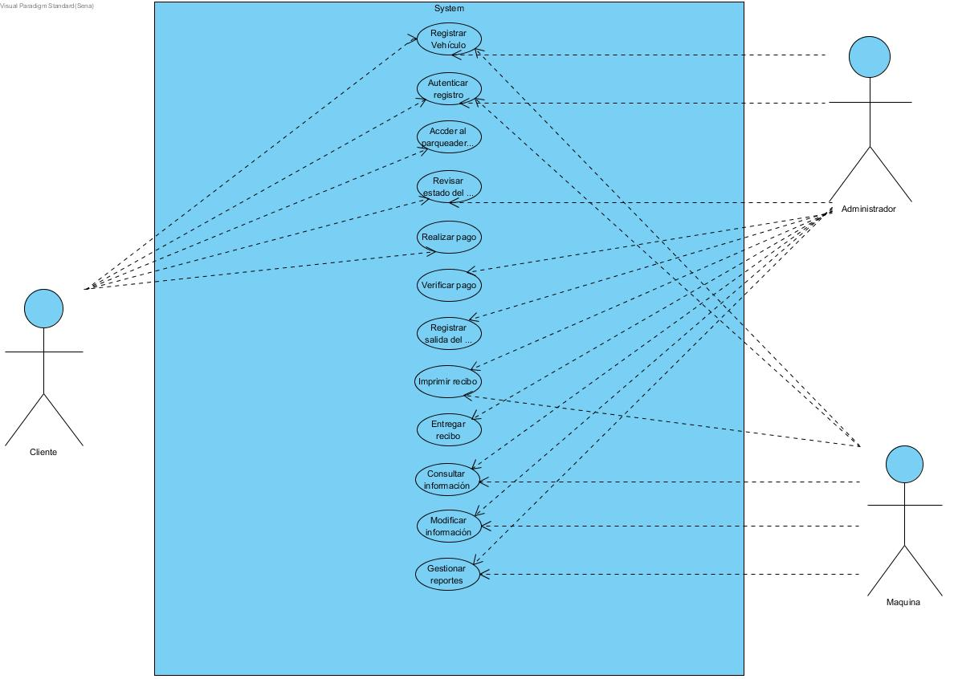

**17.Casos de uso extendido.**

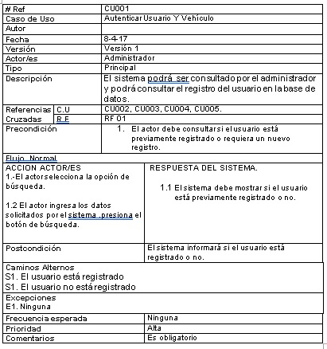

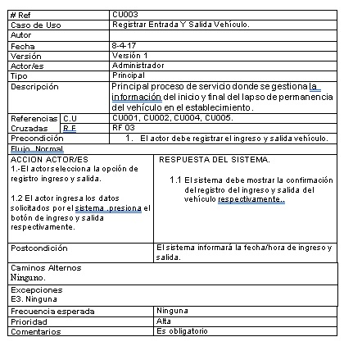

**18.Referencias de sistemas informáticos.**

-Trabajo en general: **WORD**

-Cronograma de actividades y ciclo de vida: **PROJECT**

-Tabla de presupuesto: **EXCEL**

-Encuestas mediante formularios **GOOGLE**

-BPMN: **BIZAGI**

-Fases del proyecto: **PROJECT**

-Diagrama de Gantt: **PROJECT**

-Casos de uso: **VISUAL PARADIGM**

**19.Bibliografía.**

* <https://epson.com.co/Para-el-trabajo/Impresoras/Punto-de-Venta/Impresora-Epson-TM-T20II-para-recibos-de-puntos-de-venta/p/C31CD52062>
* <http://www.dell.com/co/empresas/p/vostro-3200-series-small-desktop/pd?oc=la_smv3250sffw10p301&model_id=vostro-3200-series-small-desktop>
* <http://accessories.la.dell.com/sna/productdetail.aspx?c=co&l=es&s=bsd&cs=cobsdt1&sku=A7470607>